「園芸福祉教室」（2020.12.13）

１２月１３日（日） コミュニティセンター ひょうず にて

滋賀の園芸福祉研究会のご協力を頂き、参加者６家族１０名がクリスマス・
お正月に向けての寄せ植えを行いました。 参加者の皆さんは、葉牡丹・金魚草・プリムラ・ジュリアン・ビオラに加えてジャジーも植え込み集中した作業が続きました。植え込み後、花びらに当たらないようたっぷりの水をあげるということも教わりました。土が乾燥したら水やりを忘れずにすると５月ぐらいまでお花を楽しめるようです。大切に育てたいと思いました。

＜参加者からの感想＞
- 毎年とても楽しみにしております。今年も素敵な寄せ植えで感謝です。本当にありがとうございました。来年も楽しみにしております。
- 自分ではなかなかできないので 可愛い寄せ植えが出来て良かったです。 短い時間でしたが夢中になれました。
- 今年も楽しく参加できました。なかなか落ち着く時間がなく、束の間の穏やかな時を過ごせました。
- 初めての寄せ植え体験でした。花を植えたり育てたりすることが好きな息子はこの先お花が育っていくのを楽しみにしています。
- 息子が息子のペースで寄せ植え作業に取り組めました。丁寧に花を扱うことは苦手そうでしたが頑張って全部のお花を植えこみました。帰ったら玄関に飾りたいと思います。

＜参加した子どもの感想＞
- たのしかった こんどもしたい ありがとう。

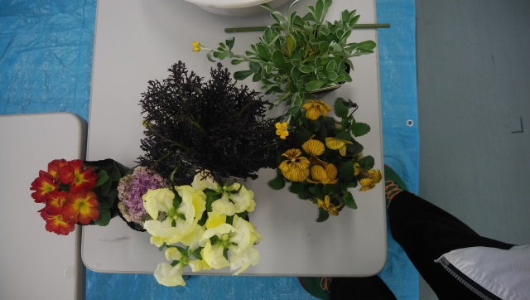 | 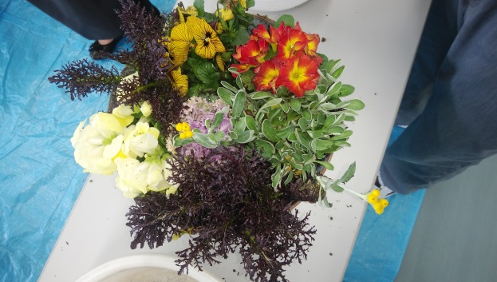
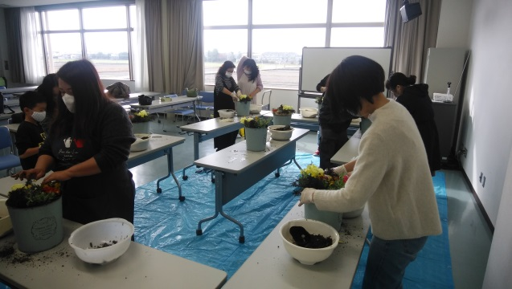 | 